Marklowice, 28 czerwca 2022 r.
OGŁOSZENIE
Wójta Gminy Marklowice

o ponownym wyłożeniu do publicznego wglądu fragmentu projektu
„miejscowego planu zagospodarowania przestrzennego obejmującego obszar: południową część ulicy Wyzwolenia od granicy administracyjnej z miastem Wodzisław Śl. wraz z ul. Goplany, Porzeczkową, Kilińskiego, Stawową, Krakusa do ul. Dębowej i granicy administracyjnej z gminą Mszana o pow. ok. 378 ha – etap 1”

Na podstawie art. 17 pkt 9 i pkt 11 ustawy z dnia 27 marca 2003 r. o planowaniu i zagospodarowaniu przestrzennym (tekst jednolity Dz. U. z 2022 r. poz. 503) oraz uchwały nr VIII/48/19 Rady Gminy Marklowice z dnia 29 kwietnia 2019 r., zmienionej uchwałą nr XXXVIII/207/22 Rady Gminy Marklowice z dnia 3 marca 2022 r., zawiadamiam o ponownym wyłożeniu do publicznego wglądu fragmentu projektu „miejscowego planu zagospodarowania przestrzennego obejmującego obszar: południową część ulicy Wyzwolenia od granicy administracyjnej z miastem Wodzisław Śl. wraz z ul. Goplany, Porzeczkową, Kilińskiego, Stawową, Krakusa do ul. Dębowej i granicy administracyjnej z gminą Mszana o pow. ok. 378 ha – etap 1” wraz z prognozą oddziaływania na środowisko i uzasadnieniem, w dniach od 6.07.2022 r. do 4.08.2022 r., w siedzibie Urzędu Gminy Marklowice, 44-321 Marklowice, ul. Wyzwolenia 71, pok. nr 302, w godzinach od 9:00 do 14:00 wraz z publikacją na stronie internetowej Urzędu Gminy Marklowice w Biuletynie Informacji Publicznej pod adresem https://bip.marklowice.pl/

Ponowne wyłożenie do publicznego wglądu dotyczy fragmentu projektu „miejscowego planu zagospodarowania przestrzennego obejmującego obszar: południową część ulicy Wyzwolenia od granicy administracyjnej z miastem Wodzisław Śl. wraz z ul. Goplany, Porzeczkową, Kilińskiego, Stawową, Krakusa do ul. Dębowej i granicy administracyjnej z gminą Mszana o pow. ok. 378 ha – etap 1”, dla którego zostały wprowadzone zmiany wynikające z uwzględnienia uwag złożonych podczas pierwszego wyłożenia do publicznego wglądu. Obszar, którego dotyczy ponowne wyłożenie wyżej wymienionego projektu planu do publicznego wglądu obejmuje tereny oznaczone symbolami : 5KDD, 3KDW, 7R, 8R, 9R, 7MN4, 9MN4, 1MN2, 2MN2, 8WS, 4ZL1, 9ZL2, 20MN4, 6RM, 42R, 23ZL2, 36MN4, 20KDD wyznaczone w ww. projekcie planu, który był poprzednio wyłożony do publicznego wglądu w dniach od 23.03.2022 r. do 22.04.2022 r. Granice tego obszaru określa poniższa mapa.
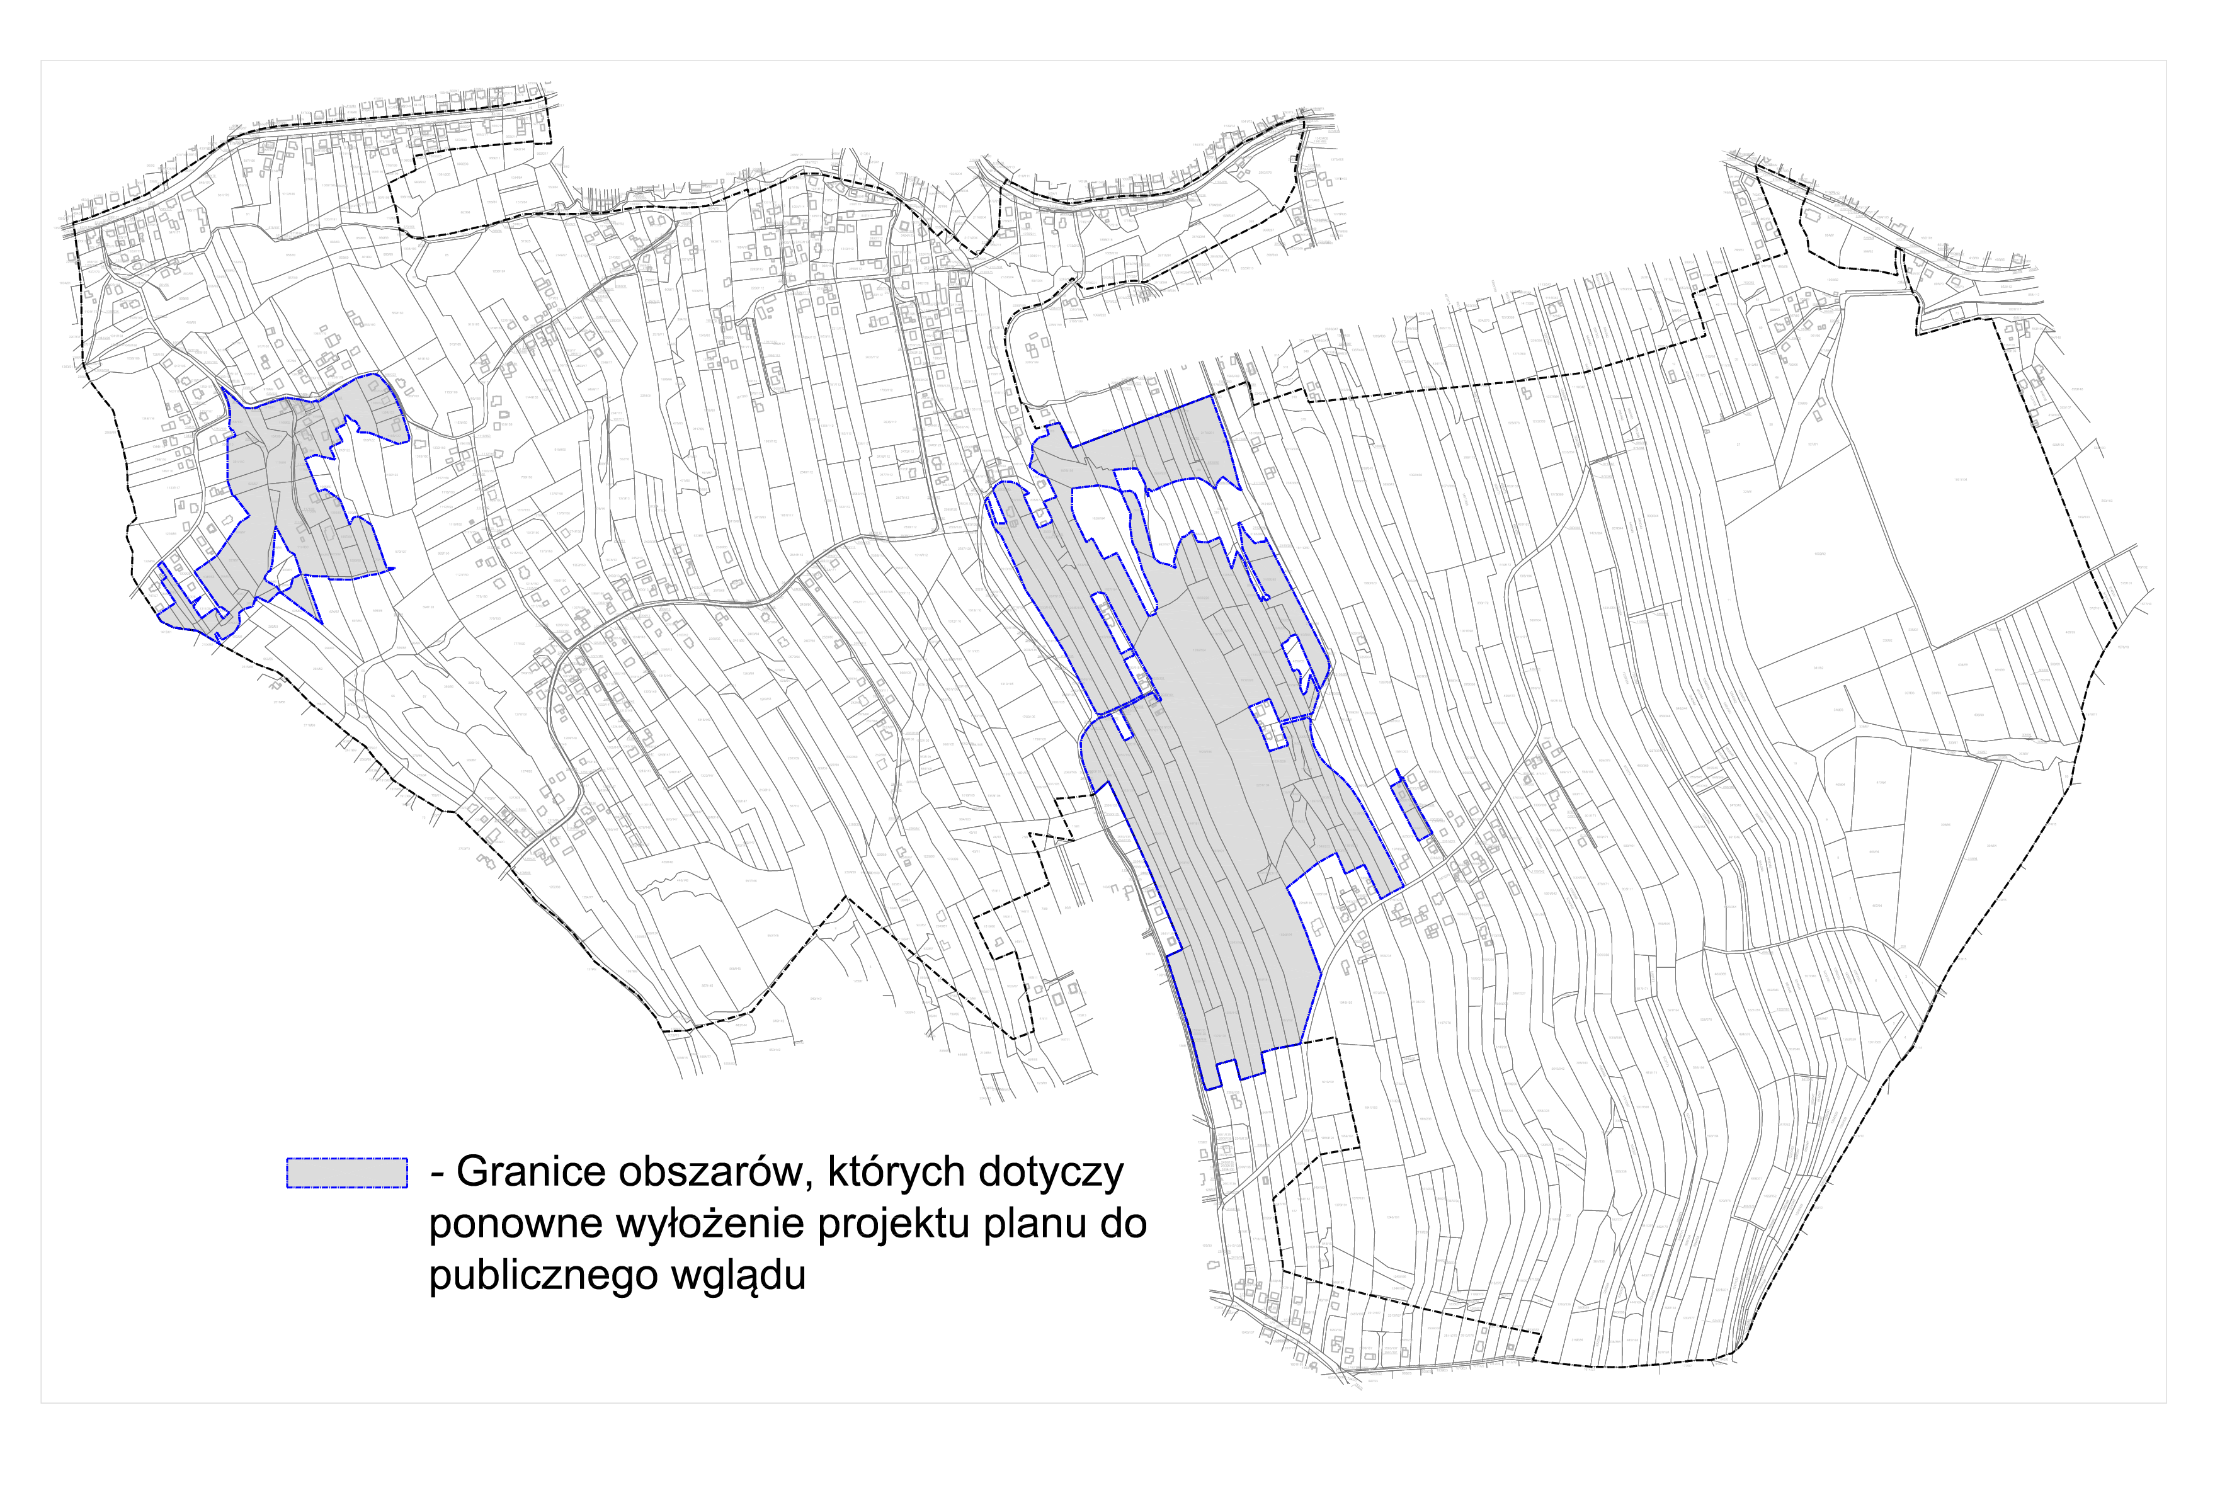

Dyskusja publiczna nad rozwiązaniami przyjętymi w wyżej wymienionym projekcie planu miejscowego odbędzie się w dniu 7.07.2022 r. w auli byłego Gimnazjum w Marklowicach, ul. Wyzwolenia 152, o godzinie 16:00.

Zgodnie z art. 18 ust. 1 ustawy, każdy, kto kwestionuje ustalenia przyjęte w wyżej wymienionym projekcie planu miejscowego, może wnieść uwagi.
Uwagi należy składać na piśmie w formie papierowej do Wójta Gminy Marklowice na adres: Urzędu Gminy Marklowice, 44-321 Marklowice, ul. Wyzwolenia 71 lub w formie elektronicznej za pośrednictwem poczty elektronicznej na adres: sekretariat@marklowice.pl albo za pomocą elektronicznej skrzynki podawczej urzędu na platformie ePUAP, z podaniem imienia i nazwiska lub nazwy jednostki organizacyjnej i adresu, oznaczenia nieruchomości, której uwaga dotyczy, w nieprzekraczalnym terminie do dnia 19.08.2022 r.

Ponadto na podstawie art. 39 ust.1, art. 46 pkt 1, art. 54 ust. 2 i ust. 3 ustawy z dnia 3 października 2008 r. o udostępnianiu informacji o środowisku i jego ochronie, udziale społeczeństwa w ochronie środowiska oraz o ocenach oddziaływania na środowisko (tekst jednolity Dz. U. z 2022 r. poz. 1029) w okresie wyłożenia do publicznego wglądu zapewnia się możliwość udziału społeczeństwa w postępowaniu w ramach strategicznej oceny oddziaływania na środowisko skutków realizacji ww. projektu planu miejscowego wraz z prognoza oddziaływania na środowisko, z możliwością zapoznania się z niezbędną dokumentacją sprawy, w miejscu i terminach podanych powyżej.
Dane o dokumentach stanowiących dokumentację sprawy zostały zamieszczone w publicznie dostępnym wykazie danych o dokumentach zawierających informacje o środowisku i jego ochronie, o którym mowa w art. 21 ust. 1 ustawy z dnia 3 października 2008 r. o udostępnianiu informacji o środowisku i jego ochronie, udziale społeczeństwa w ochronie środowiska oraz o ocenach oddziaływania na środowisko (tekst jednolity Dz. U. z 2022 r. poz. 1029).
Zainteresowani mogą składać wnioski i uwagi w postępowaniu dotyczącym strategicznej oceny oddziaływania na środowisko dotyczącej wyżej wymienionego projektu planu miejscowego wraz z prognozą oddziaływania na środowisko w terminie do dnia 19.08.2022 r.:
- w formie pisemnej lub ustnie do protokołu w Urzędzie Gminy Marklowice, 44-321 Marklowice, ul. Wyzwolenia 71,
- za pomocą środków komunikacji elektronicznej bez konieczności opatrywania ich kwalifikowanym podpisem elektronicznym na adres e-mail: sekretariat@marklowice.pl
Organem właściwym do rozpatrzenia uwag i wniosków jest Wójt Gminy Marklowice.

W związku z przetwarzaniem danych osobowych uzyskanych w toku prowadzenia postępowania dotyczącego sporządzania ww. projektu planu miejscowego niezbędne informacje zgodnie z art. 13 ust. 1 i ust. 2 rozporządzenia Parlamentu Europejskiego i Rady (UE) 2016/679 z dnia 27 kwietnia 2016 r. w sprawie ochrony osób fizycznych w związku z przetwarzaniem danych osobowych i w sprawie swobodnego przepływu takich danych oraz uchylenia dyrektywy 95/46/WE (ogólnego rozporządzenia o ochronie danych) (Dz. Urz. UE L 119 z 04.05.2016, str. 1, z późn. zm.) zawiera poniższa klauzula informacyjna.

Przy podejmowaniu czynności związanych z:
- wyłożeniem projektu planu do publicznego wglądu i organizowaniu dyskusji publicznej zgodnie z art. 17 pkt 9 ustawy z dnia 27 marca 2003 r. o planowaniu i zagospodarowaniu przestrzennym (tekst jednolity Dz. U. z 2022 r. poz. 503), zwanej dalej ustawą,
- wnoszeniem uwag do projektu planu, zgodnie z art. 17 pkt 11 ustawy,
- rozpatrywaniem uwag zgodnie z art. 17 pkt 12 ustawy,
- wprowadzaniem zmian do projektu planu miejscowego wynikających z rozpatrzenia uwag zgodnie z art. 17 pkt 13 ustawy,
- przedstawianiem radzie gminy projektu planu miejscowego wraz z listą nieuwzględnionych uwag zgodnie z art. 17 pkt 14 ustawy,
obowiązują zasady przedstawione poniżej:
Zgodnie z art. 13 ust. 1 i ust. 2 rozporządzenia Parlamentu Europejskiego i Rady (UE) 2016/679 z dnia 27 kwietnia 2016 r. w sprawie ochrony osób fizycznych w związku z przetwarzaniem danych osobowych i w sprawie swobodnego przepływu takich danych oraz uchylenia dyrektywy 95/46/WE (ogólnego rozporządzenia o ochronie danych), Dz.Urz.UE L 119 z 04.05.2016, s. 1, z późn. zm., informujemy, że:
- Administratorem pozyskanych i przetwarzanych danych osobowych jest Gmina Marklowice reprezentowana przez Wójta Gminy Marklowice.
Dane adresowe Urzędu Gminy Marklowice: 44-321 Marklowice, ul. Wyzwolenia 71, tel. 32 4592800.
- Funkcję Inspektora Ochrony Danych pełni Beata Jordan tel. 324592825, iodo@marklowice.pl
- Pani/ Pana dane osobowe przetwarzane będą w celu realizacji czynności, o których mowa w art. 17 pkt 4, 9 i 12-14 oraz art. 17 pkt 1 i 11 ustawy z dnia 27 marca 2003 r. o planowaniu i zagospodarowaniu przestrzennym (t.j. Dz. U. z 2022 r. poz. 503) oraz zgodnie z art. 6 ust. 1 lit. c RODO.
- Odbiorcą Pana danych może być/będzie projektant sporządzający projekt uchwały na podstawie stosownej umowy.
- Pani/Pana dane osobowe nie będą przekazywane do państwa trzeciego ani organizacji międzynarodowej.
- Pani/Pana dane osobowe będą przechowywane bezterminowo jako wartość archiwalna.
- Posiada Pani/Pan prawo do żądania od administratora dostępu do swoich danych osobowych i ich sprostowania.
- Ma Pani/Pan prawo wniesienia skargi do organu nadzorczego, którym w Polsce jest: Prezes Urzędu Ochrony Danych Osobowych, adres siedziby: ul. Stawki 2, 00-193 Warszawa, gdy uzna Pani/Pan, że przetwarzanie Pani/Pana danych osobowych narusza przepisy rozporządzenia wskazanego na wstępie.
- Podanie przez Panią/Pana danych osobowych jest wymogiem ustawowym.
- Decyzje podejmowane wobec Pani/ Pana i Pani/Pana danych osobowych nie będą podejmowanie w sposób zautomatyzowany, w tym nie zastosujemy wobec nich profilowania.
W przypadku zebrania danych nie od osoby której dotyczą, przysługuje prawo informacji o źródle danych, jeśli nie wpływa to na ochronę praw i wolności osoby od której dane pozyskano.

Wójt Gminy Marklowice
mgr inż. Tadeusz Chrószcz

